ЛЕКЦИЯНЫҢ ҚЫСҚА СИПАТТАМАСЫ

№5 дәріс: Кристалдық құрылымдағы ақау түрлері. Атомдар қоспасының миграциясы
Дәріс мақсаты: кристалдық құрылымдардағы ақаулардың түрлерін, олардың пайда болу механизмдерін және қатты денелерде атомдардың миграция (диффузия) үрдістерін түсіндіру. Студенттерді ақаулардың материалдардың қасиеттеріне әсерін талдауға және олардың практикалық маңызын түсінуге бағыттау.
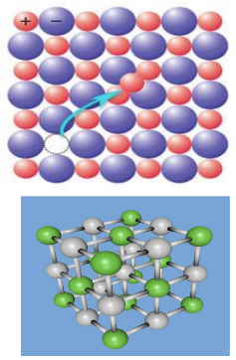
Кристалдардағы ақаулардың жіктелуі

Кристалдық құрылым дегеніміз - атомдар мен иондардың кеңістікте ретті орналасу тәртібі. Нақты кристалдар ешқашан идеал болмайды, олардың құрамында әртүрлі ақаулар (дефектілер) болады. Бұл ақаулар кристалл қасиеттеріне - жылу өткізгіштікке, беріктікке, пластикалылыққа және электрөткізгіштікке тікелей әсер етеді. Ақаулар кристалдану кезінде, жылулық немесе радиациялық әсерлерден, сондай-ақ механикалық деформация нәтижесінде пайда болады.
Кристалдардағы ақаулар геометриялық
белгілеріне қарай төрт негізгі түрге бөлінеді:
2.1 Нүктелік (нөл өлшемді) ақаулар
Нүктелік ақаулар - тордың жекелеген нүктелерінде периодтылықтың бұзылуы. Бұған вакансия (тор түйініндегі бос орын), түйінаралық атомдар, бөгде атомдардың енуі жатады.
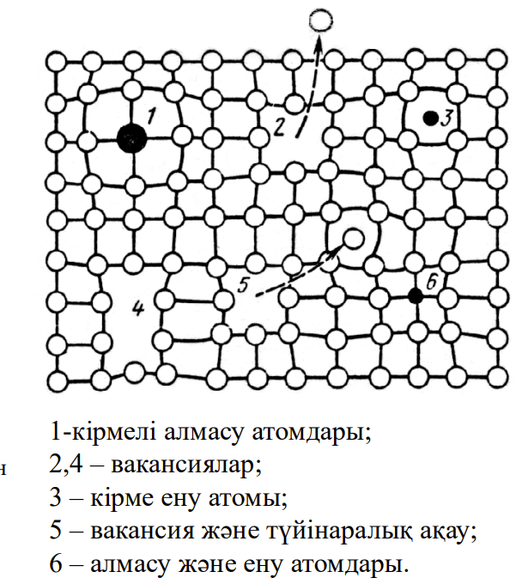

Френкель ақауы - атомның түйіннен шығып, түйінаралық орынға орналасуы; көбіне иондық және алмас тәрізді кристалдарға тән.
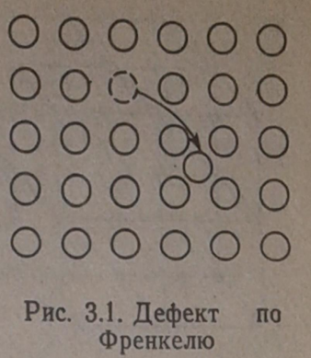
Шоттки ақауы - атомдар мен иондардың вакансия түзіп, кристалдың тығыздығын азайтуы; көбінесе иондық тұздарда кездеседі.

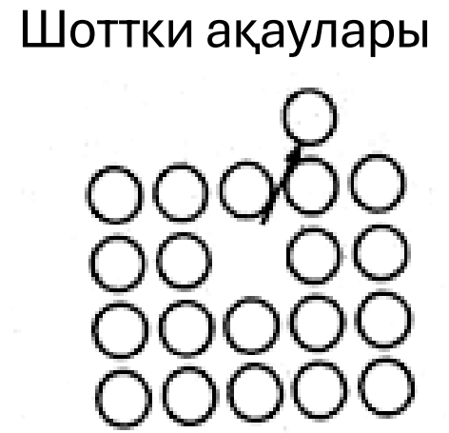

Бұл ақаулар жылулық, радиациялық немесе стехиометриялық ауытқулар салдарынан пайда болады.
2.2 Сызықтық (бір өлшемді) ақаулар
Сызықтық ақаулар - атомдық жазықтықтар бойындағы ретсіздіктер. Олар кристалл ішіндегі деформация аймақтарын сипаттайды. Негізгі түрлері:
Шеттік дислокация - толық емес атомдық жазықтықтың енуімен байланысты бұзылу.
Бұрандалық дислокация - кристалл қабаттарының бұралып ығысуынан пайда болатын ақау.
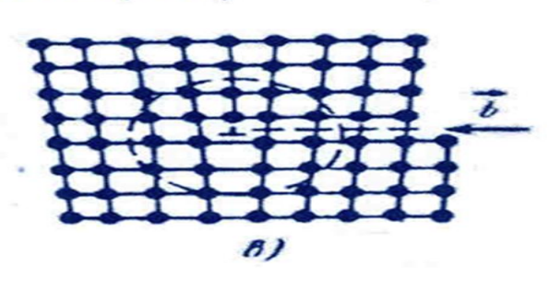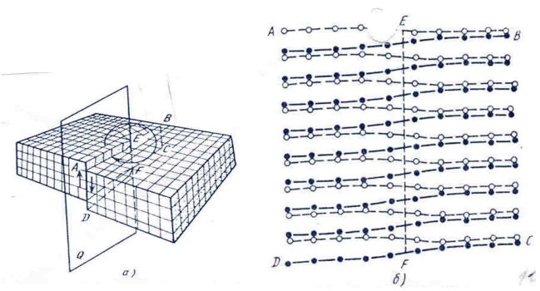
Дислокациялар металдардың пластикалық деформациясы мен механикалық беріктігін анықтайды.
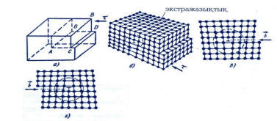
2.3 Беттік (екі өлшемді) ақаулар
Беттік ақауларға кристалдардың сыртқы беткейлері мен дән шекаралары жатады. Мұндай ақауларда атомдардың ретті орналасуы бұзылады. Беттік ақаулар дән шекарасындағы энергияны арттырып, материалдың механикалық қасиеттерін өзгертеді. Олар дән өлшемін, қаттылықты және сынғыштықты басқарады.
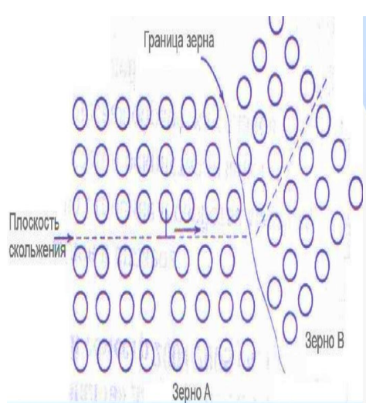
2.4 Көлемдік (үш өлшемді) ақаулар
Көлемдік ақаулар — кеуектер, бөгде фаза енгізінділері немесе токсиндік қалдықтар. Бұл ақаулар қалыптау, балқыту, қатаю процестерінде пайда болады. Мысалы, металл құймасында кеуектердің немесе тотықтардың жинақталуы көлемдік ақау болып табылады.
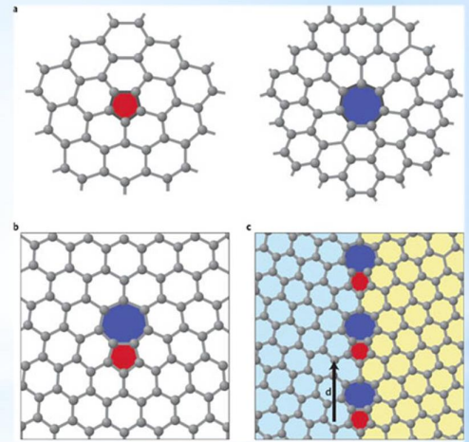
3. Атомдар қоспасының миграциясы
Атомдар қоспасының миграциясы немесе диффузия — қатты дене ішінде атомдар мен иондардың орын ауыстыру үрдісі. Бұл құбылыс материалдардың құрылымдық өзгерістеріне, механикалық қасиеттеріне және электрөткізгіштігіне ықпал етеді.
Негізгі механизмдері:
Бос орындар бойынша диффузия – атом вакансияға қозғалып, оның орнында жаңа бос орын қалады.
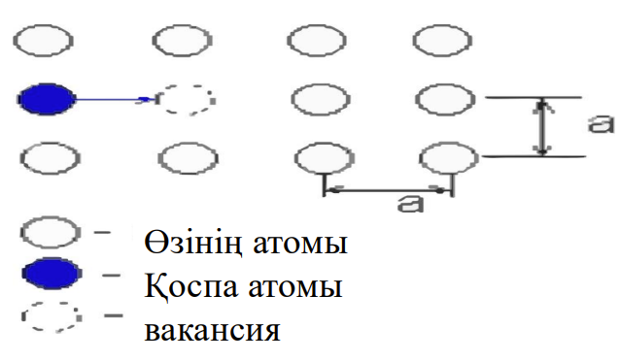
Түйінаралық диффузия – қоспа атомдары түйіндер арасындағы кеңістіктермен жылжиды.
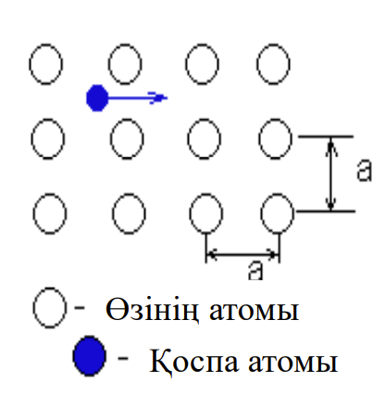
Эстафеталық механизм – қоспа атомы түйінге еніп, өз атомын ығыстырады.
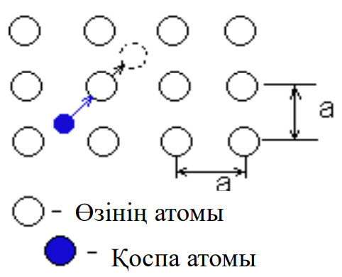
Краудиондық механизм – қоспа атомы екі түйін арасындағы кеңістікте орналасып, бір атомды орнынан ығыстырады.
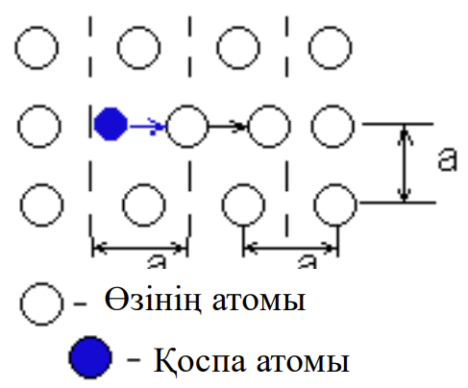
Диффузия жартылай өткізгіштерде легирлеу үшін, металлургияда қатты ерітінді құру үшін және құрылымдық материалдардың тұрақтылығын арттыру үшін қолданылады.
4. Қорытынды
Кристалдық құрылымдағы ақаулар материалдардың барлық физикалық және механикалық қасиеттеріне тікелей әсер етеді. Нүктелік, сызықтық, беттік және көлемдік ақаулардың пайда болу жолдарын түсіну инженерлік материалдарды жобалауда және олардың сапасын басқаруда маңызды. Ал атомдар қоспасының миграциясы материал ішіндегі құрылымдық өзгерістердің негізгі механизмі болып табылады.

Бақылау сұрақтары
- Кристалдық ақаулар дегеніміз не? Олар қалай пайда болады?
- Френкель және Шоттки ақауларының айырмашылығы қандай?
- Сызықтық ақаулардың түрлері мен олардың қасиеттерге әсері қандай?
- Беттік және көлемдік ақаулардың мысалдарын келтіріңіз.
- Атомдар қоспасының миграция механизмдерін атаңыз.
- Диффузия процесі қатты денелердің қасиеттерін қалай өзгерте алады?
Қолданылған әдебиеттер тізімі:
- К.К. Құдайберген. Қатты денелер химиясы: оқу құралы. – Алматы: Қазақ универитеті, 2017. – 240 б.
- Оңғарбаев Е.К., Турешова Г.О. Материалтану: оқу құралы. – Алматы: Қазақ университеті, 2017. – 262 б.

